○東京都職員服務規程
昭和四七年四月一日
訓令第一二二号
改正 昭和五九年一〇月四日訓令第五〇号
平成三年四月一日訓令第一二八号
平成三年七月一日訓令第一三六号
平成四年六月二五日訓令第一四五号
平成四年一二月二五日訓令第一六四号
平成七年三月一六日訓令第三号
平成一一年四月一日訓令第九号
平成一三年三月三〇日訓令第八号
平成一四年四月一日訓令第九一号
平成一七年四月一日訓令第五〇号
平成一八年三月三一日訓令第四一号
平成二七年一月二〇日訓令第五号
平成二八年三月二五日訓令第四号
平成二八年一二月二七日訓令第七三号
平成二九年二月一日訓令第一号
平成三〇年三月二二日訓令第一号
平成三一年三月二九日訓令第八号
令和元年五月三一日訓令第一号
令和元年六月二八日訓令第五号
令和二年五月二九日訓令第二七号
令和二年一〇月三〇日訓令第三八号
庁中一般
支庁
事業所
収用委員会事務局
労働委員会事務局
東京都職員服務規程を次のように定める。
東京都職員服務規程
(趣旨)
第一条 この規程は、別に定めがあるもののほか、一般職の職員(以下「職員」という。)の服務に関し、必要な事項を定めるものとする。
(平一三訓令八・平二七訓令五・令元訓令一・一部改正)
(服務の原則)
第二条 職員は、全体の奉仕者としての職責を自覚し、法令、条例、規則その他の規程及び上司の職務上の命令に従い、誠実、公正かつ能率的に職務を遂行しなければならない。
2 職員は、自らの行動が公務の信用に影響を与えることを認識するとともに、日常の行動について常に公私の別を明らかにし、職務や地位を私的な利益のために用いてはならない。
(平一一訓令九・一部改正)
(履歴事項の届)
第三条 新たに職員となつた者は、すみやかに所定の用紙による履歴書を提出しなければならない。
2 職員は、氏名、現住所、資格、免許その他の履歴事項に異動を生じたときは、別に定めるところにより速やかに届け出なければならない。
(平三訓令一二八・平七訓令三・平二七訓令五・一部改正)
(旧姓の使用)
第三条の二 職員は、婚姻、養子縁組その他の事由(以下「婚姻等」という。)により戸籍上の氏を改めた後も、総務局長が別に定める基準に基づき、引き続き婚姻等の前の戸籍上の氏を文書等に使用すること(以下「旧姓使用」という。)を希望する場合又は旧姓使用を中止することを希望する場合は、別に定めるところにより速やかに申し出なければならない。
2 前項の申出を受けた場合、旧姓及び変更後の戸籍上の氏の確認を行い、別に定めるところにより当該職員に旧姓使用又は旧姓使用の中止を通知する。
3 旧姓使用の通知を受理した職員は、通知された使用開始年月日から旧姓使用を行うこととし、旧姓使用中止の通知を受理した職員は、通知された使用中止年月日から旧姓使用を中止しなければならない。
4 職員は、旧姓使用を行うに当たつて、都民及び他の職員に誤解や混乱が生じないように努めなければならない。
5 任命権者を異にする異動があつた者で、現に人事記録に旧姓使用に係る事項が記録されているものは、旧姓使用を行うものとする。
(平一四訓令九一・追加)
(職員カード)
第四条 職員は、職務の執行に当たつては、常に職員カード(別記様式第一号又は別記様式第一号の二)を所持しなければならない。
2 職員は、職員カードの有効期限が到来し、又は氏名の変更があつたときは、速やかに職員カードを返還し、新たな職員カードの交付を受けなければならない。
3 職員は、職員カードを紛失したときは、速やかに職員カード紛失・破損届(別記様式第二号)により届け出なければならない。
4 職員は、職員カードを破損したときは、速やかに破損した職員カードを添えて職員カード紛失・破損届により届け出なければならない。
5 職員は、離職したときは、速やかに職員カードを返還しなければならない。
(平三訓令一二八・全改、平七訓令三・平一八訓令四一・平二七訓令五・平二八訓令四・令元訓令一・一部改正)
(職員カードの着用)
第四条の二 職員は、職務の執行に当たつては、職員カードを着用しなければならない。
2 前項の規定にかかわらず、職員は、次に掲げる場合には、職員カードを着用しないことができる。
一 出張して職務を行うとき。
二 局長(都民安全推進本部長、戦略政策情報推進本部長、住宅政策本部長、病院経営本部長、中央卸売市場長、収用委員会事務局長及び労働委員会事務局長を含む。以下同じ。)が総務局長に協議の上定める職場において、作業時の安全確保及び衛生管理上の観点から、着用することによって職務の遂行に具体的な支障が生じるとき。
三 その他着用することにより職務の遂行に支障が生じるため、一時的に外す必要があると局長が認めたとき。
3 職員カードの着用が適当でない場合は、局長が総務局長に協議の上、職員カードとは別の型式を定め、職員に着用させることができる。
4 前三項に定めるもののほか、職員カードの着用に関し必要な事項は、総務局長が別に定める。
(平二八訓令四・追加、平三一訓令八・一部改正)
(着任の時期)
第五条 新たに職員となつた者、又は転任を命ぜられた職員は、すみやかに着任しなければならない。
2 前項の職員が、疾病その他やむを得ない事由により着任できないときは、上司の承認を受けなければならない。
(出勤等の記録)
第六条 第一本庁舎、第二本庁舎及び東京都議会議事堂並びに総務局長が別に定める事業所に勤務する職員(巡視の職務に従事する職員を除く。以下「本庁舎勤務職員等」という。)は、次に掲げる場合(総務局長が別に定める事業所に勤務する職員にあつては、第一号の場合に限る。)は、それぞれ職員カード等により、自ら出勤等の記録に必要な所定の操作を行わなければならない。
一 あらかじめ定刻までに出勤しない理由を職員の勤務時間、休日、休暇等に関する規程(平成七年東京都訓令第五号)別記様式に定める休暇・職免等処理簿(以下単に「休暇・職免等処理簿」という。)等により届け出た場合を除き、出勤したとき(週休日(職員の勤務時間、休日、休暇等に関する条例(平成七年東京都条例第十五号。以下「勤務時間条例」という。)第四条及び第五条に規定する週休日をいう。以下同じ。)、休日(勤務時間条例第十一条及び第十二条に規定する休日並びに勤務時間条例第十三条に規定する代休日をいう。以下同じ。)又は勤務を割り振られない日(会計年度任用職員の勤務時間、休暇等に関する規則(平成二十七年東京都規則第四号。以下「会計年度任用職員勤務時間規則」という。)第三条の規定により勤務を割り振られない日をいう。)に出勤したときを含む。)。
二 勤務時間条例第十条若しくは会計年度任用職員勤務時間規則第八条に規定する超過勤務又は職員の勤務時間、休日、休暇等に関する条例施行規則(平成七年東京都規則第五十五号)第八条に規定する休日勤務が終了したとき。
2 本庁舎勤務職員等以外の職員は、定刻までに出勤したときは、総務局長が別に定めるところにより、出勤簿(別記様式第三号)に自ら出勤の表示をしなければならない。
(平三訓令一二八・平七訓令三・平一一訓令九・平二七訓令五・平二八訓令四・平三〇訓令一・令元訓令一・令二訓令三八・一部改正)
(執務上の心得)
第七条 職員は、勤務時間中みだりに執務の場所を離れてはならない。
2 職員は、常に執務環境の整理に努めるとともに、物品等の保全活用に心がけなければならない。
3 職員は、出張、休暇等により不在となるときは、担任事務の処理に関し必要な事項を上司又は上司の指定する職員に連絡し、事務の処理に支障のないようにしておかなければならない。
4 職員は、上司の許可なく文書を他に示し、又はその内容を告げる等の行為をしてはならない。
(セクシュアル・ハラスメントの禁止)
第七条の二 職員は、他の職員又はその職務に従事する際に接する職員以外の者を不快にさせる性的な言動を行つてはならない。
(平一一訓令九・追加)
(妊娠、出産、育児又は介護に関するハラスメントの禁止)
第七条の二の二 職員は、妊娠又は出産に関して、妊娠又は出産した女性職員の勤務環境を害する言動を行つてはならない。
2 職員は、他の職員が妊娠、出産、育児又は介護に関する制度を利用すること又は措置を受けることに関して当該職員の勤務環境を害する言動を行つてはならない。
(平二八訓令七三・追加)
(パワー・ハラスメントの禁止)
第七条の二の三 職員は、職務に関する優越的な関係を背景として行われる、業務上必要かつ相当な範囲を超える言動であつて、他の職員に精神的又は身体的な苦痛を与え、当該職員の人格若しくは尊厳を害し、又は当該職員の勤務環境を害することとなるようなものを行つてはならない。
(令二訓令二七・追加)
(障害を理由とする差別の禁止)
第七条の三 職員は、その事務又は事業を行うに当たり、障害を理由として、障害者と障害者でない者とを不当に差別的な取扱いをすることにより、障害者の権利利益を侵害してはならない。
2 職員は、その事務又は事業を行うに当たり、障害者から現に社会的障壁(障害を理由とする差別の解消の推進に関する法律(平成二十五年法律第六十五号)第二条第二号に規定する社会的障壁をいう。)の除去を必要としている旨の意思の表明があつた場合において、その実施に伴う負担が過重でないときは、当該社会的障壁の除去の実施について必要かつ合理的な配慮をしなければならない。
(平二八訓令四・追加)
(利害関係があるものとの接触規制)
第七条の四 職員は、総務局長が別に定める指針に基づき上司が承認した場合を除き、いかなる理由においても、自らの職務に利害関係があるもの又は自らの地位等の客観的な事情から事実上影響力を及ぼし得ると考えられる他の職員の職務に利害関係があるものから金品を受領し、又は利益若しくは便宜の供与を受ける行為その他職務遂行の公正さに対する都民の信頼を損なうおそれのある行為をしてはならない。
(平一一訓令九・追加、平二八訓令四・旧第七条の三繰下)
(出張)
第八条 職員は、出張を命ぜられたときは、出発に際し上司の指示を受け、当該用務が終了したときは、すみやかに帰庁しなければならない。
2 職員は、出張の途中において、用務の必要又は天災その他やむを得ない事情によりその予定を変更しなければならないときは、電話、電報等により上司の承認を受けるとともに、帰庁後すみやかに所定の手続をとらなければならない。
3 職員は、出張から帰庁したときは、直ちに口頭又は文書によりその要旨を上司に報告しなければならない。
(退庁時の措置)
第九条 職員は、退庁しようとするときは、次に掲げる処置をとらなければならない。
一 文書及び物品等を所定の場所に納めること。
二 看守を依頼する物品等を宿直員等に確実に引き継ぐこと。
三 火気の始末、消灯、戸締等火災及び盗難の防止のための必要な処置をとること。
2 職員は、退庁しようとするときは、職員カード等により、自ら退庁時間の記録に必要な所定の操作を行わなければならない。ただし、職場の性質上これにより難い場合は、上司による現認、職員による自己申告その他の方法により退庁時間を記録するものとする。
(平三〇訓令一・一部改正)
(週休日等の登退庁)
第十条 職員は、週休日又は休日に登庁したときは、登庁及び退庁の際宿直員等にその旨を届け出なければならない。
(平三訓令一二八・平七訓令三・一部改正)
(事故欠勤の届)
第十一条 職員は、交通機関の事故等の不可抗力の原因により勤務できないときは、その旨速やかに連絡し、出勤後直ちに休暇・職免等処理簿により届け出なければならない。
(平七訓令三・全改)
(私事欠勤等の届)
第十一条の二 職員は、前条に規定するときを除き、勤務できないときは、あらかじめ休暇・職免等処理簿により届け出なければならない。ただし、やむを得ない事由によりあらかじめ届け出ることができないときは、その旨速やかに連絡し、出勤後直ちに休暇・職免等処理簿により届け出なければならない。
2 前項の規定にかかわらず、職員が遅参した場合、又は早退しようとする場合において、上司から別の指示のあつたときには、その指示に従い届け出なければならない。
(平七訓令三・追加)
(私事旅行等の届出)
第十二条 職員は、私事旅行等により、その住所を離れるときは、その間の連絡先等をあらかじめ上司に届け出なければならない。
(事務引継)
第十三条 職員は、休職、退職、転任等をするときは、速やかにその担任事務の処理の経過を記載した事務引継書(別記様式第四号)を作成し、後任者又は上司の指定する職員に引き継がなければならない。
2 前項の規定にかかわらず、職員(本庁の課長の職又はこれに相当する職以上の職にある者(別に定めるものを除く。)を除く。)が、上司の承認を得たときは、口頭により事務引継を行うことができる。
3 前二項の職員の上司は、事務引継の事前又は事後において引継内容を確認し、必要な措置を講じなければならない。
(昭五九訓令五〇・平七訓令三・平二七訓令五・平二八訓令四・平二九訓令一・一部改正)
(退職)
第十四条 職員は、退職しようとするときは、特別の事由がある場合を除き、退職しようとする日の十日前までに、退職願を提出しなければならない。
(平三訓令一二八・一部改正)
(事故報告)
第十五条 職員は、職務の遂行に関し事故が発生したときは、すみやかにその内容を上司に報告して、その指示を受けなければならない。
(非常の場合の措置)
第十六条 職員は、別に定めがある場合を除き、庁舎及びその付近に火災その他の非常事態が発生したときは、すみやかに登庁して臨機の処置をとらなければならない。
2 職員は、非常災害の場合においては、別に定めるところに従い執務しなければならない。
(委任)
第十七条 この規程の施行について必要な事項は、総務局長が定める。
(平三訓令一二八・一部改正)
附 則(昭和五九年訓令第五〇号)
この訓令は、昭和六十年一月一日から施行する。
附 則(平成三年訓令第一三六号)
この訓令の施行の際、この訓令による改正前の東京都職員服務規程別記様式第二号による職員カードで、現に発行済みのものは、有効期限が到来するまでなお効力を有するものとする。
附 則(平成四年訓令第一四五号)
この訓令は、平成五年四月一日から施行する。
附 則(平成四年訓令第一六四号)
1 この訓令は、平成五年四月一日から施行する。ただし、別記様式第五号の改正規定は、平成五年一月一日から施行する。
2 この訓令の施行の際、この訓令による改正前の東京都職員服務規程別記様式第四号による用紙で、現に残存するものは、所要の修正を加え、なお使用することができる。
附 則(平成七年訓令第三号)
1 この訓令は、平成七年四月一日から施行する。
2 この訓令の施行の際、この訓令による改正前の東京都職員服務規程別記様式第四号による休暇・職免等処理簿で、現に残存するものは、所要の修正を加え、なお使用することができる。
附 則(平成一三年訓令第八号)
この訓令は、平成十三年四月一日から施行する。
附 則(平成一八年訓令第四一号)
1 この訓令は、平成十八年四月一日から施行する。ただし、第四条中第二項を削り、第三項を第二項とし、第四項から第六項までを一項ずつ繰り上げる改正規定は、同年五月八日から施行する。
2 この訓令の施行の際、この訓令による改正前の東京都職員服務規程別記様式第一号による職員カードで、現に発行済みのものは、この訓令による改正後の東京都職員服務規程別記様式第一号による職員カードの交付を受けるまでの間は、なお効力を有する。
附 則(平成二七年訓令第五号)
1 この訓令は、平成二十七年四月一日から施行する。
2 この訓令の施行の際、この訓令による改正前の東京都職員服務規程別記様式第三号による出勤簿で、現に残存するものは、所要の修正を加え、なお使用することができる。
附 則(平成二八年訓令第四号)
1 この訓令は、平成二十八年四月一日から施行する。
2 この訓令の施行の際、この訓令による改正前の東京都職員服務規程別記様式第二号による職員カードで、現に発行済みのものは、この訓令による改正後の東京都職員服務規程(以下「改正後の規程」という。)別記様式第一号による職員カードの交付を受けるまでの間は、なお使用することができる。
3 この訓令の施行の日から平成二十八年六月三十日までの間、改正後の規程第四条の二第一項に規定する職員カードの着用は、この訓令の施行の際現に総務局長が別に定めるところにより発行されたネームプレートの着用をもって代えることができる。
附 則(平成二八年訓令第七三号)
この訓令は、平成二十九年一月一日から施行する。
附 則(平成三〇年訓令第一号)
1 この訓令は、平成三十年四月一日から施行する。
2 この訓令の施行の際、この訓令による改正前の東京都職員服務規程別記様式第一号による職員カードで、現に発行済みのものは、この訓令による改正後の東京都職員服務規程別記様式第一号による職員カードの交付を受けるまでの間は、なお効力を有する。
附 則(平成三一年訓令第八号)
この訓令は、平成三十一年四月一日から施行する。
附 則(令和元年訓令第一号)
この訓令は、令和二年四月一日から施行する。
附 則(令和元年訓令第五号)
1 この訓令は、令和元年七月一日から施行する。
2 この訓令の施行の際、この訓令による改正前の東京都訓令の様式(この訓令により改正されるものに限る。)による用紙で、現に残存するものは、所要の修正を加え、なお使用することができる。
附 則(令和二年訓令第二七号)
この訓令は、令和二年六月一日から施行する。
別記
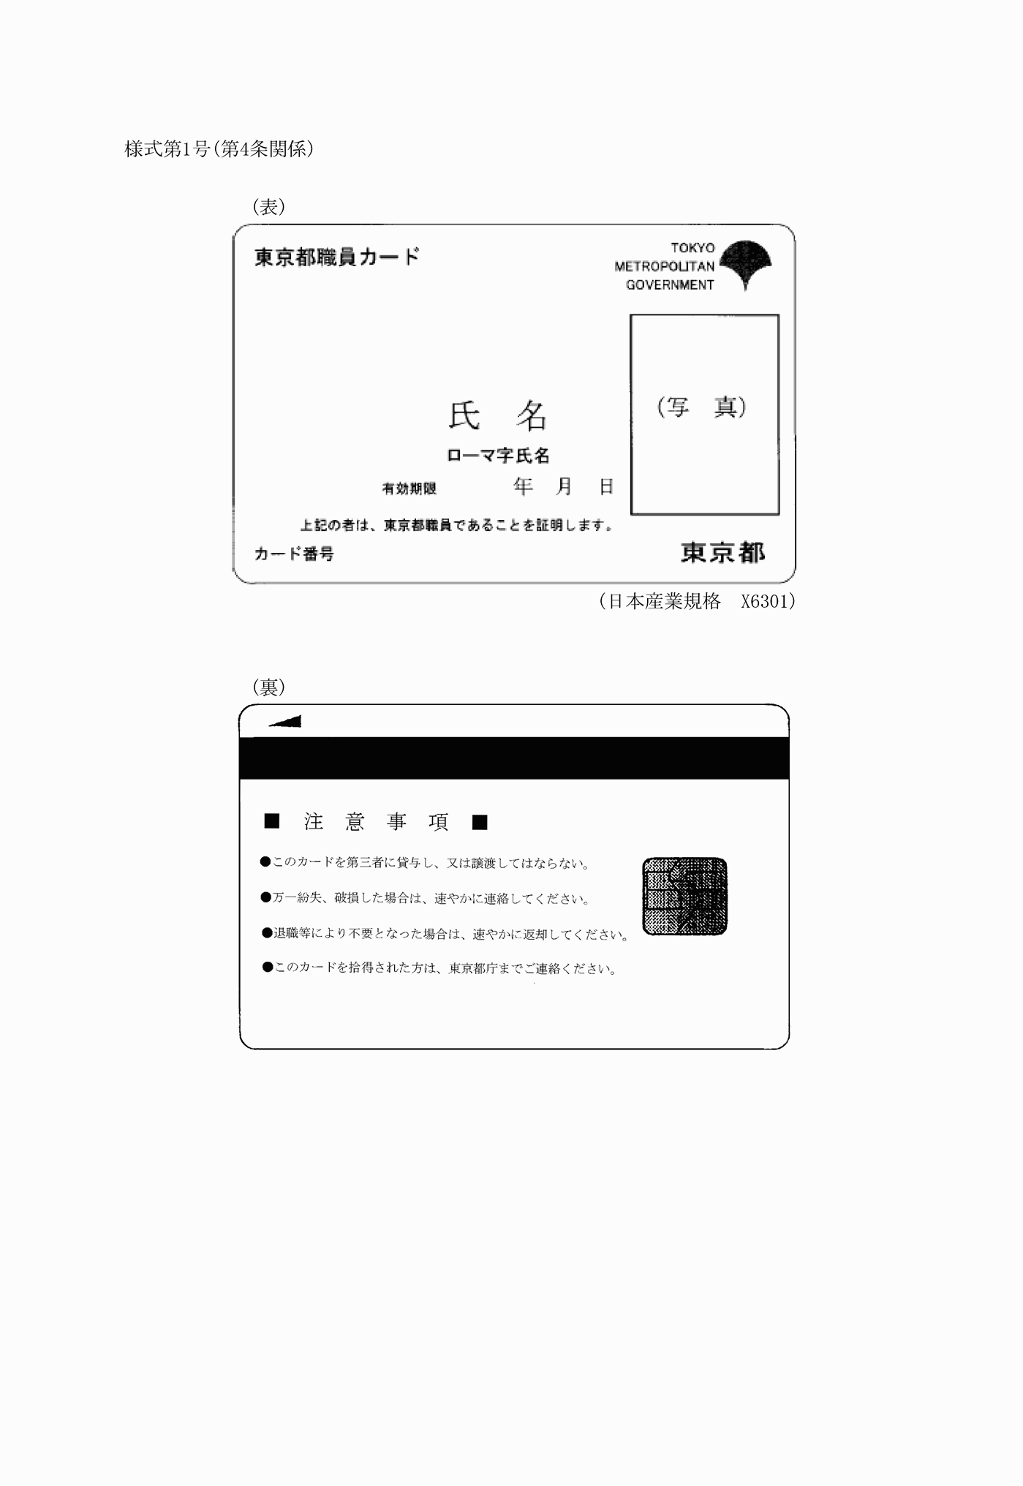
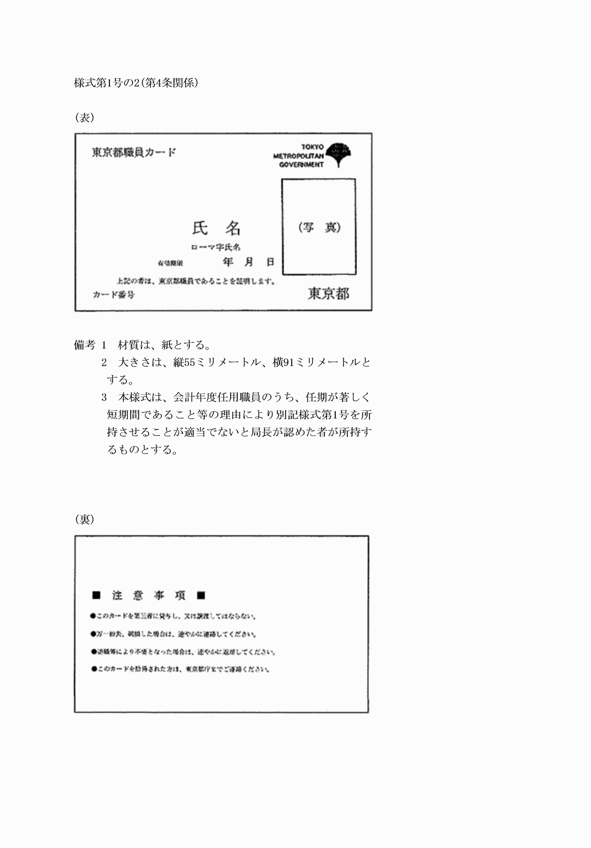
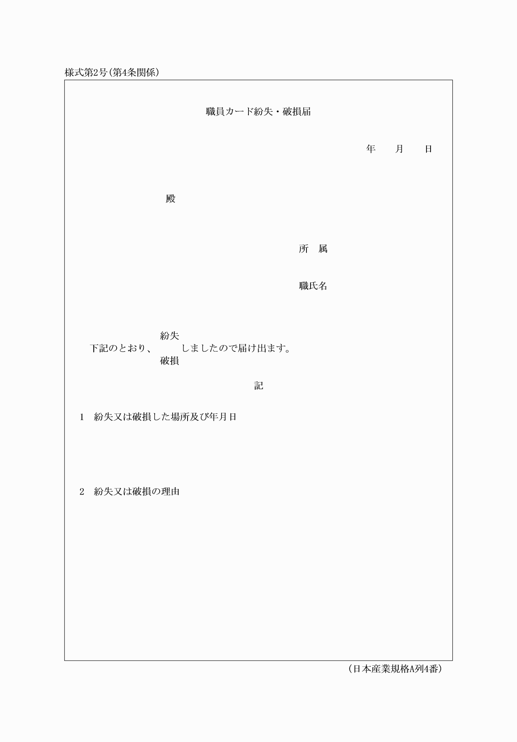
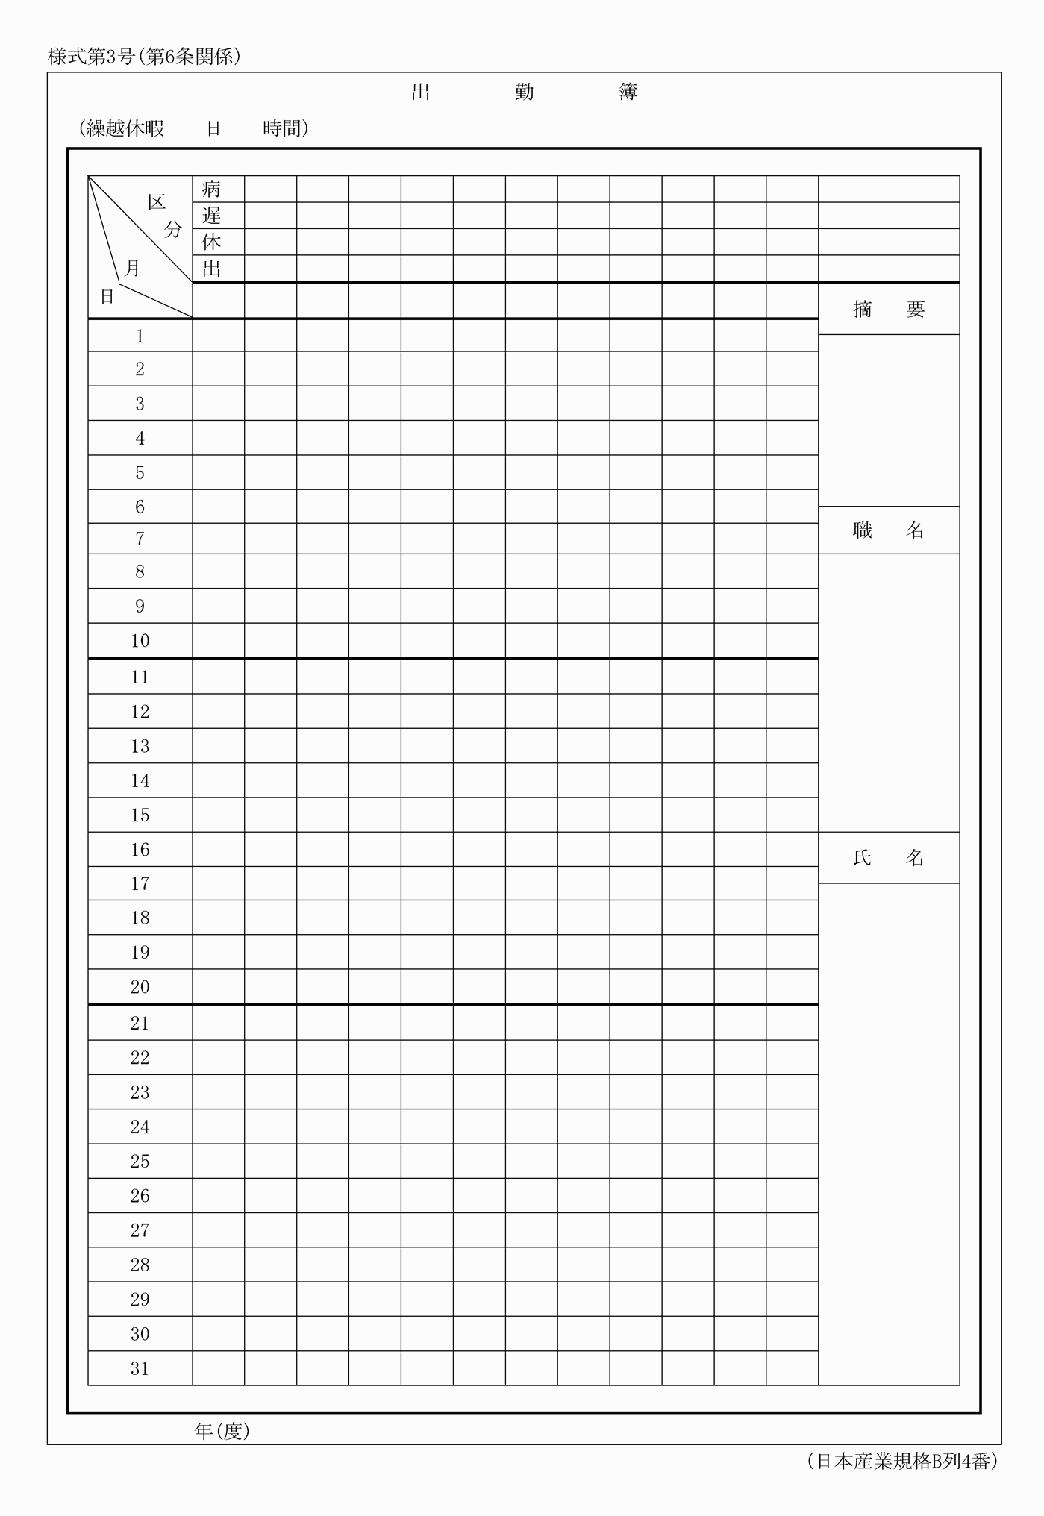
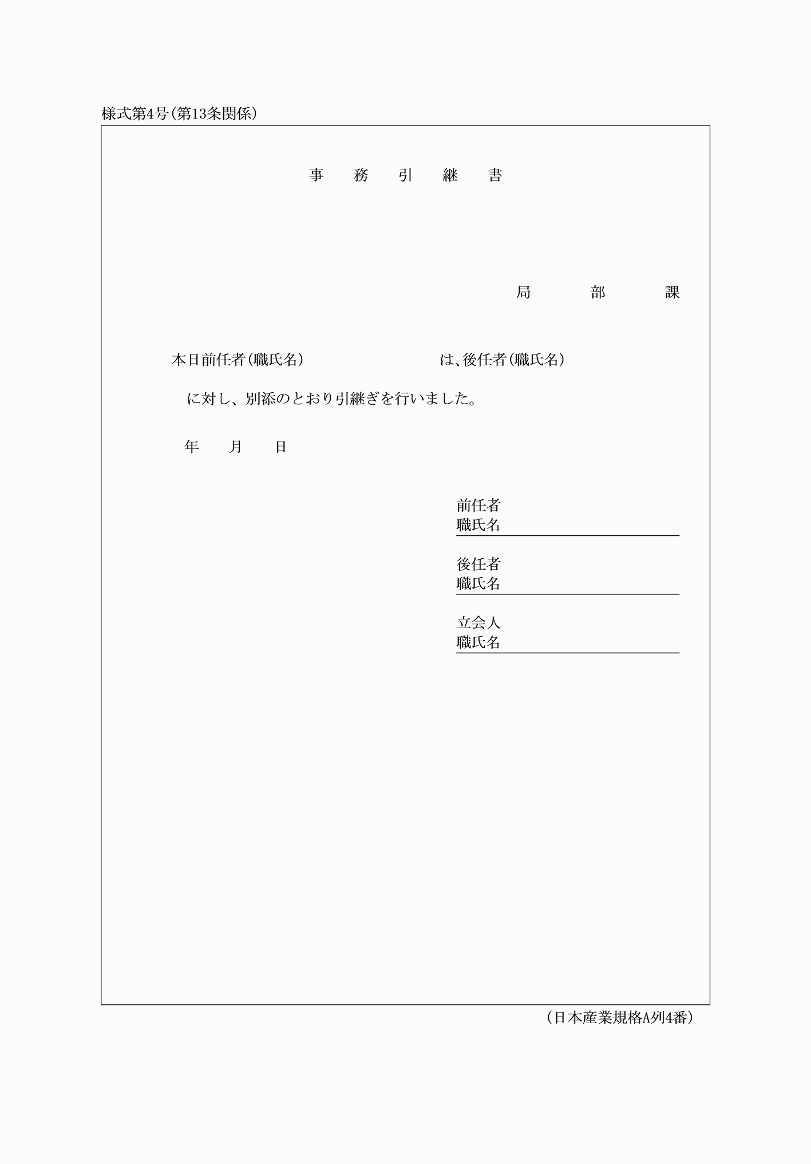
別記
様式第1号(第4条関係)
(平18訓令41・全改、平30訓令1・令元訓令5・一部改正)
様式第1号の2(第4条関係)
(令元訓令1・追加)
様式第2号(第4条関係)
(平3訓令128・全改、平7訓令3・旧様式第3号繰上・一部改正、平27訓令5・旧様式第2号繰下、平28訓令4・旧様式第3号繰上、令元訓令5・令2訓令38・一部改正)
様式第3号(第6条関係)
(平27訓令5・追加、平28訓令4・旧様式第4号繰上、令元訓令5・一部改正)
様式第4号(第13条関係)
(昭59訓令50・旧様式第7号繰上・一部改正、平7訓令3・旧様式第6号繰上・一部改正、平27訓令5・旧様式第4号繰下、平28訓令4・旧様式第5号繰上、平29訓令1・令元訓令5・令2訓令38・一部改正)

